臺北市第59屆中小學科學展覽會
作品說明書

科 別：電腦與資訊學科

組 別：高級中等學校組

作品名稱：基於 WGAN-GP 的字體風格遷移研究

關 鍵 詞：WGAN-GP、中文字體生成、zi2zi

編 號：

基於 WGAN-GP 的字體風格遷移研究

摘要
為解決中文字體生成問題，本研究提出一套基於 WGAN-GP 的少樣本字體風格遷移架構，克服傳統 GAN 的不穩定性等問題。核心發現有三：首先，證實同步變換增強能有效利用漢字部件重複之特性，提升模型泛化能力。其次，針對瓶頸層尺寸之變因，透過 t-SNE 與線性探針實驗進行系統性分析，得出 4×4 與 8×8 為最佳尺寸。最後，發現此架構之 Wasserstein 距離能對幾何結構提供穩定梯度指引，允許我們移除易造成模糊的 L1 像素損失，生成結構精準且更為銳利的圖像，此為突破過往對 L1 損失依賴的重要發現！最終將架構套用至中文字體，取得理想效果，驗證了此技術路徑在此領域的價值及潛力。

前言

研究動機
近年來，隨著技術的進步以及設計個人化需求的增加，市面上及社群軟體討論中出現了多種英文字體的生成工具（如：Calligraphr、Fontself 等）。透過這些工具，使用者只需手寫 52 個英文字母大小寫及數字，便能自動生成完整的個人化字體。
然而在中文漢字領域卻較少見類似的應用，由於漢字筆畫結構複雜、字數龐大等特性，若要求使用者手寫數千個常用字（參照「常用國字標準字體表」約為 5000 字）才能生成字體，實用性大幅降低。因此，如何透過少量的手寫樣本生成風格一致的完整中文字體，成為了一個值得探索的技術挑戰。於是本研究決定開發一個實用的中文字體生成工具，讓一般使用者僅需書寫少量字符（目標 700 字以下）就能生成屬於自己的字體。
考量到中文字體生成的難度，研究初期將以英文與數字作為實驗對象，深入研究 WGAN-GP 架構及其在字體生成中的應用，並嘗試不同的資料處理及增強方式。最終，將從英文字集得到的實驗結果歸納，進一步應用於未來實作中文字體的生成任務，以降低個人化中文字體製作的門檻。

研究目的

建構基於 WGAN-GP 的字體生成模型
探討並實作 WGAN-GP（Wasserstein GAN with Gradient Penalty）架構，藉此解決傳統 GAN 在訓練過程中容易產生的模式崩潰（Mode Collapse）與梯度消失（Gradient Vanishing）問題，建立一個穩定且高品質的字體圖像生成模型。

探討資料增強技術對泛化能力以及生成效果之影響
本研究將探討在訓練資料有限的情況下，如何透過資料增強處理，使模型學習字體的筆畫結構而非單純記憶像素，進而提升對陌生字符的生成品質。並進一步分析不同的資料增強策略（如幾何變換、隨機遮罩）對模型學習成效的影響。

分析生成器瓶頸層（Bottleneck）尺寸對生成效果之影響
分析生成器網路中「瓶頸層（Bottleneck）」的特徵圖空間解析度（以下稱為「尺寸」）對輸出結果的影響。探討在資訊壓縮精煉過程中，不同程度的壓縮如何影響生成字體的結構完整性、筆畫細節與風格還原度，並尋找最佳的尺寸設定。

最佳化損失函數權重配置
探討像素損失（L1 Loss）與對抗損失（Adversarial Loss, adv Loss）之間的權重平衡。分析不同的權重如何影響生成字體的結構完整性、筆畫細節、清晰度，解決字體生成中常見的模糊或結構扭曲問題。

評估跨語言字體生成之可行性
以英文與數字資料集作為基礎，驗證最佳化後的模型架構能否遷移至結構更為複雜的漢字字體生成任務。並評估在「少樣本（Few-shot）」前提下，模型是否能依據有限的字符樣本，推論生成風格一致的其他漢字。

文獻探討

中文字體生成的挑戰與 GAN 技術的應用
中文字體生成面臨著與英文字體截然不同的技術挑戰。首先是字符數量的龐大，常用漢字約為 5000 字，遠超英文及數字的 62 個字符，使得收集完整的手寫樣本成為極大的挑戰。其次是筆畫結構複雜，對模型的特徵學習能力提出了更高要求。傳統的像素級損失函數（如 L1、L2 距離）雖能約束結構相似性，但難以量化字體的「風格真實感」與「筆觸自然度」。而生成對抗網路（GAN）透過判別器評估圖片，為這個問題提供了初步解決方案。

生成對抗網路 (Generative Adversarial Network, GAN)
Ian Goodfellow 等人（2014）[1] 提出此非監督式學習方法，其架構由生成器與判別器組成。生成器接受噪聲或條件輸入，產生近似訓練集中真實樣本的輸出。判別器則同時接收真實樣本與生成器輸出，並嘗試區分兩者。透過生成器與判別器之間的對抗訓練，兩個網路不斷更新權重，最終使生成器得以生成近似真實樣本的輸出。而後，Radford 等人（2015）[2] 提出的 DCGAN（Deep Convolutional GAN）將卷積神經網路（CNN）引入，發現其能有效地提取更高層次的圖像特徵，大幅提升了生成及判斷風格圖像的品質。

WGAN（Wasserstein GAN）
Arjovsky 等人（2017）[3] 提出 WGAN，指出在原始的 GAN 中，判別器使用 JS 散度（Jensen-Shannon Divergence）作為評分，當生成結果分佈與真實樣本分佈不重疊時無法給出有意義的評分，容易發生模式崩潰（Mode Collapse）等問題。WGAN 改使用 Earth-Mover（EM, Wasserstein-1）距離來衡量真實分佈與生成分佈的差異。當分佈不重疊仍能提供有意義的梯度，引導生成器持續學習。

WGAN-GP（Wasserstein GAN with Gradient Penalty）
Gulrajani 等人（2017）[4] 提出此改良架構。為滿足 Wasserstein 距離所需的 1-Lipschitz 連續性限制，WGAN-GP 摒棄了原本 WGAN 直接裁切權重（Weight Clipping）的做法，改為在損失函數中加入梯度懲罰項，約束判別器在真實樣本與生成樣本之間插值點的梯度範數接近 1 ，顯著提升了訓練的穩定性與收斂速度。故本研究選擇其作為基礎架構。

Pix2pix （Image-to-Image Translation with Conditional Adversarial Networks）
Isola 等人（2017）[5] 提出 Pix2pix。不同於傳統 GAN 透過隨機噪聲生成圖像，該模型是依據輸入的圖片進行生成，可用於圖像和圖像之間的映射。該研究使用了 U-Net 架構，即將 n 層模型中的第 i 層之特徵圖直接傳遞至第 n-i 層，確保輸入圖片的不同維度資訊不會流失。其另一特色則是結合對抗損失與 L1 損失（L1 Loss）以維持風格與結構的穩定，此兩項損失之間的平衡權重，亦是本研究要討論的一個參數。

zi2zi（Master Chinese Calligraphy with Conditional Adversarial Networks）
Tian（2017）[6] 發布的 zi2zi 開源專案，將 pix2pix 應用在中文字體生成。其特點是引入了類別嵌入（Category Embedding）機制，使字形的配對不侷限在兩字體對應，而是將大量字體作為預訓練資料使模型能學到多種字體的風格映射。不過本研究則回歸到將字體生成視為一個一對一的風格轉換任務，並沒有依賴預訓練資料對模型進行訓練。

Handwritten Chinese Font Generation with Collaborative Stroke Refinement
Wen 等人（2021）[7] 提出了此一具有協同筆畫細化（Collaborative Stroke Refinement）的生成架構，該研究引入了粗略分支（Coarse Branch）解決過細的筆劃容易在訓練過程丟失的問題。為了複用中文字中的重複結構，更提出了動態縮放增強策略（Online Zoom-Augmentation Strategy），透過設定的縮放與平移操作，使模型能覆蓋各種部首出現在各位置的情況，將微調資料降低至 750 個字符。Chen 等人（2022）[8] 改良的 DG Font++ 也使用了類似的處理方法，本研究的同步變換增強即是參考自首篇研究。

與過去科展作品之比較
在第 58 屆全國科展（2018）的相關研究中 [9]，前人實作了 pix2pix 架構並與 CycleGAN 模型比較。該研究印證了 Pix2pix 中的 U-Net 架構能改善生成模糊的問題，並透過類別嵌入與 L1 像素損失來穩定架構，其需依賴約 2000 張的大量訓練樣本。
與其不同的是，本研究選擇聚焦回架構中更加底層的部分。我們刻意的移除 U-Net 架構，旨在探討生成器核心的「瓶頸層」配置如何影響生成結果，並讓研究更聚焦在我們引入的 WGAN-GP 架構與同步變換增強技術的潛力上，此規劃也使得我們得以對後續的有價值發現給出更清楚且直接相關的解釋。

小結
本研究考慮到 GAN 在圖像生成的優勢以及不穩定性，決定使用 WGAN-GP 這個較為穩定的架構進行實作。並參考前人的研究，借鑒了 Pix2pix 的編解碼器以及雙損失函數（L1 損失 & 對抗損失）架構。不過為了簡化模型複雜度並聚焦於 WGAN-GP 本身的潛力探討，選擇不採用 U-Net 的跳躍連接機制。另外在 zi2zi 中則看見了中文字體生成的可行性，並選擇將字體生成聚焦回一對一的風格轉換，不透過預訓練資料進行訓練。最後從 Wen 等人（2021）[7] 的研究中得到了同步變換增強的參考，並嘗試加入了旋轉及遮罩等操作。

研究設備及器材

硬體

模型訓練環境（Google Colab）
  - 作業系統：Linux 6.6.105+ x86_64（glibc 2.35）
  - GPU：NVIDIA L4 GPU

本地環境（資料處理與視覺化）
  - 作業系統：Windows 10（筆電）
  - GPU：NVIDIA GeForce RTX 3050 Ti Laptop GPU

軟體

模型訓練環境（Google Colab）
  - Python 3.12.12
  - Pytorch 2.9.0+cu126
  - PIL 11.0.0

本地環境（資料處理與視覺化）
  - Python 3.10.0

圖片來源說明
本研究作品說明書內所有圖片皆為作者自行繪製。

方法及過程

研究流程
- 資料處理與資料集生成製作，實現同步變換增強。
- 以數字做初步嘗試，建立可用的 WGAN-GP 架構。
- 引入英文字符，並透過 WGAN-GP 文獻經驗調整超參數。
- 針對不同的研究目標（資料處理/瓶頸層/損失權重），控制其他變因進行實驗。
- 針對相同的目標，使用不同風格的字體進行實驗。
- 總結上述實驗並應用至中文字體生成，評估其成果。
- 分析各實驗結果並做結論，進一步規劃未來研究方向。
研究流程圖如下圖 1 所示。
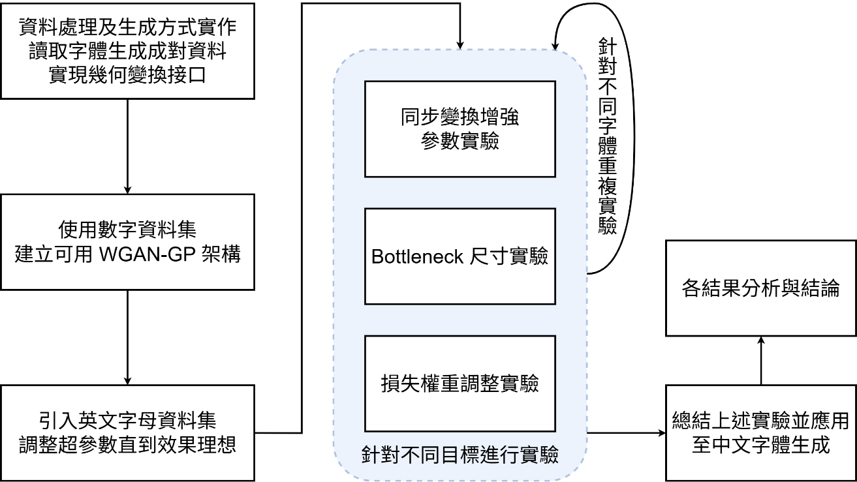
圖 1: 本研究完整研究流程

生成字體評估標準
由於字體生成任務的結果評估須考量整體字符風格以及結構辨識度等等面向，本研究除了使用常見的量化評分外，也依據其他幾個方向進行視覺評估：

量化評分
  - 結構相似性指標 (SSIM, Structural Similarity Index)，此指標綜合考量了圖像的亮度、對比度與結構。其值越高代表兩圖像越相似，是評估相似度時常用指標。
  - LPIPS ( Learned Perceptual Image Patch Similarity)，為一種基於深度學習的感知指標，旨在模擬人類視覺系統對圖像相似度的判斷，較能代表兩圖片在高頻風格細節的相似性。
  - FID (Fréchet Inception Distance)，其將大量生成圖片與目標圖片輸入預訓練之模型，提取特徵後，計算特徵分佈間的 Fréchet 距離。反映生成圖像整體特徵分佈是否貼近目標圖像，為當前字體生成領域的標準之一。

結構完整性
  - 字符的基本骨架是否正確（例如「A」的三角形結構、「8」的雙圓結構等）
  - 是否出現筆畫缺失或錯位等現象
  - 是否發生字符混淆（Character Confusion），即生成字符非目標字符，例如將「U」生成為 「0」、「3」生成為「2」

風格一致性
  - 是否保留了目標字體的特徵筆觸與趨勢（襯線，傾斜等）
  - 轉折處處理（圓滑或銳利），橫豎筆畫粗細變化等是否自然並符合目標風格
  - 生成字體是否在整體視覺上接近目標字體風格

清晰度
  - 筆畫邊緣是否清晰，是否出現範圍模糊（暈開）等現象
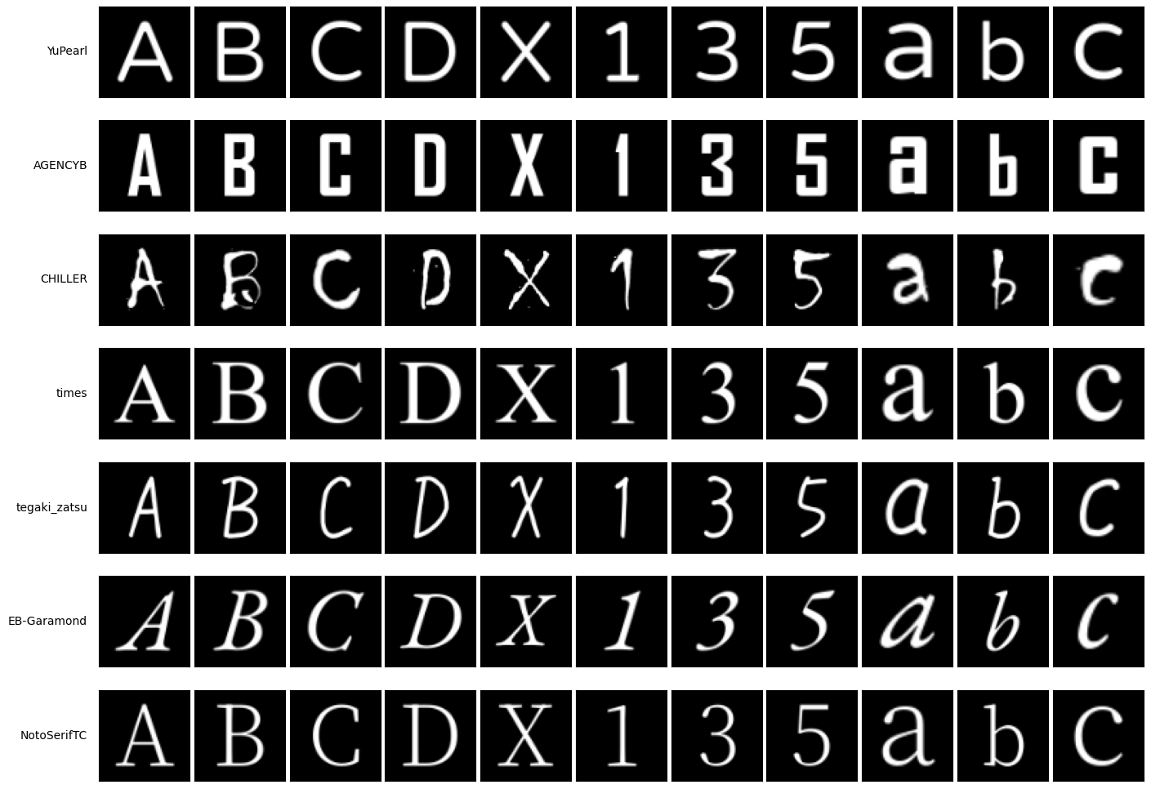
圖 2：選用字體示意圖
  - 是否有雜訊或不必要的像素點

資料來源與處理

字體來源
本研究選用如右圖（圖 2）之字體，其挑選原則為盡量包含多種風格，且變化程度從低到高皆有包含為主。

資料集產生
讀取來源字體和目標字體後，透過 pillow 套件繪製於畫布上，將其調整至 64×64 的尺寸，並調整為背景黑色、文字為白色的灰度圖。接著經過同步變換增強後生成一一對應的資料集。

主動分割測試集
為了驗證模型的泛化能力並避免過度擬合（Overfitting）本研究主動將字符集劃分為「訓練集」與「測試集」。訓練時主動移除特定字符（如移除資料集中的 A、E、I、G、Z 等），模擬中文資料集缺乏完整資料的情況，並用以評估模型是否真正學會了「風格遷移」而非單純記憶圖像。後續研究展示之生成結果及量化評分（若無特別註明）皆為模型在測試集之生成表現。

動態生成機制
資料集使用動態生成 (On-the-fly Generation) 而非預先將訓練資料儲存為靜態圖片。雖微幅增加訓練時間但能大幅節省硬碟空間，並允許在每一個 Epoch 對同一字符施加不同的隨機增強效果，相比預先生成所有數據並重複讀取能大幅提升資料變化程度。

模型架構
本研究以經典的圖像到圖像轉換模型 pix2pix 為基礎架構。我們保留了其結合對抗損失（Adversarial Loss）與像素距離損失（L1 Distance）的雙損失函數設計，並進行了多項架構優化及修改：
  - 捨棄條件式輸入：有別於原始 pix2pix 判別器同時接收來源圖與目標圖的設計，本研究將判別器改為非條件式，使其專注評估生成字體與真實目標字體的風格差異。並回歸到一對一的字體風格轉換。
  - 引入 WGAN-GP 架構：將判別器與對抗損失函數替換為 WGAN-GP 架構，以解決傳統 GAN 訓練時常見的梯度消失與模式崩潰（Mode Collapse）問題。
  - 引入同步變換增強（Sync. Aug.）：提升模型對不同字符的泛化能力。
  - 可變的瓶頸層設計：將瓶頸層尺寸設為實驗變因，探討特徵壓縮程度對字體生成的影響。
整體架構分為生成器（Generator）與判別器（Discriminator）兩組件：

生成器（Generator）
採用「編碼器-解碼器 (Encoder-Decoder) 結構」，目的是學習來源字體圖像（$I_{s}$）到目標字體圖像（$I_{t}$）的非線性映射。

編碼器（Encoder）
由多層卷積層（Convolutional Layers）組成。輸入 64×64×1 的灰階圖，逐層下採樣（Downsampling），壓縮特徵的空間解析度（Spatial Resolution）並增加特徵通道數（Channels）。使用 Leaky ReLU激活函數（負斜率 $α=\text{0.2}$），相較於 ReLU 能避免死神經元（Dead Neuron）問題，確保有效提取字體的筆畫結構與幾何特徵。

可變的瓶頸層（Adjustable Bottleneck）
瓶頸層位於編碼器與解碼器之間，是經過編碼器壓縮後的潛在空間。本研究將此層的尺寸（n×n）設為可調整的變因，將在後續進行討論。此外為使生成器有更大的操作空間，將同樣尺寸的高斯噪聲張量 z 與瓶頸層特徵進行拼接（Concatenation）。
註：瓶頸層實際形狀為「寬×高×通道數」，由於下採樣邏輯相同，決定瓶頸層的空間解析度（寬×高）即可知道其通道數。本篇研究若無特別註明時「尺寸」指的即是「寬×高」的尺寸。

解碼器（Decoder）
由多層轉置卷積層（Transposed Convolution）組成。將瓶頸層的特徵圖逐步上採樣（Upsampling）回原始圖像大小。層與層之間採用 ReLU 激活函數以取得更明確的特徵也避免噪點出現，最後經由 Sigmoid 函數映射至 $\left[0,1\right]$ 區間最終輸出 64×64×1 的灰階生成圖像。

判別器（Discriminator）
本研究捨棄了 pix2pix 原有的 PatchGAN 設計，改使用標準的 WGAN-GP 判別器，由 5 層卷積層將圖片下採樣至 1×1，最後一層設計為不使用激活函數直接輸出純量分數（Scalar Score），用以計算樣本與真實分佈的 Wasserstein 距離估計。並在損失函數中加入梯度懲罰項（Gradient Penalty），約束真實樣本與生成樣本插值點的梯度範數維持在 1 附近，確保 1-Lipschitz 連續性。[4]

完整架構（如下圖 3）：
  - 來源字體圖像 $I_{raw-s}$ 與目標字體圖像 $I_{raw-t}$ 經過同步變換增強（詳見後續章節）得到成對的 $I_{s}$ 與 $I_{t}$
  - $I_{s}$ 輸入至生成器編碼層，下採樣至 n×n 的瓶頸層（詳見後續章節）並將特徵與高斯噪聲 z 進行拼接
  - 解碼器將特徵上採樣，生成目標字體 ${\hat{I}}_{t}=G\left(I_{s},z\right)$
  - 判別器接收 ${\hat{I}}_{t}$​ 與 $I_{t}$，計算對抗損失 $L_{adv}$
  - 計算 ${\hat{I}}_{t}$​ 與 $I_{t}$ 的 L1 距離 $L_{L1}$
  - 總損失由 $L_{adv}$ 與 $L_{L1}$ 兩者加權組合（詳見後續章節），指導生成器更新權重
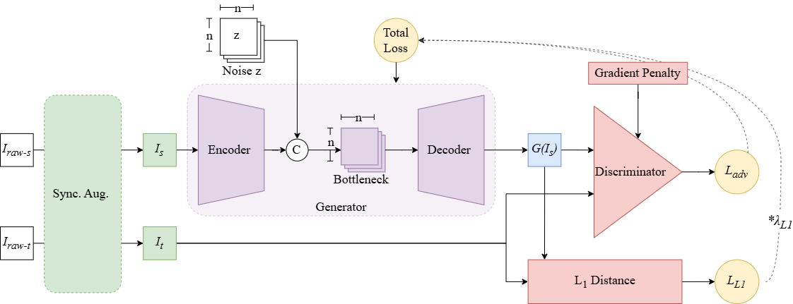圖 3：本研究設計之模型架構

同步變換增強

幾何變換
考量手寫字體在真實書寫時具有高度的隨機性，本研究參考 Wen 等人（2021）[7] 的增強操作方法並新增了旋轉變換以及遮罩增強。由於使用一對一的圖像進行訓練，增強操作的關鍵在於對來源圖像及目標圖像施加完全相同變換，維持兩者結構及像素的對應關係（如圖 4）。此操作由以下參數配置：

隨機縮放 (Scaling)：
模擬字體大小的變化，其值為一個數對（$S_{min},S_{max}$）代表縮放的最小和最大比例。生成每組資料時將在此範圍內隨機應用一縮放倍數。

隨機平移 (Translation)：
模擬文字在方格內的位置偏移，其值為一個數對（$T_{x},T_{y}$），代表圖片在 x 和 y 軸的最大偏移比例（例如，若設為（0.2, 0.2），則圖像將在畫布寬高的 ±20% 範圍內隨機平移）。

隨機旋轉 (Rotation)：
模擬書寫時文字的傾斜，其值為一個正數（$θ$）代表旋轉範圍（$±θ$度）。生成每組資料時將在此範圍內隨機選擇一旋轉角度套用。
透過幾何增強，預期能擴增可用的數據量。除了應對相同字符的不同情況外，更能讓模型面對不同字符的類似結構時能夠套用經驗，也避免過擬合現象發生。

隨機遮罩
為了繼續增強可用的資料量，本研究從去噪自動編碼器（Denoising Autoencoder）得到靈感，加入隨機遮罩機制。此變換由一固定機率 $P_{mask}$ 做設定，即生成每組資料時，有 $P_{mask}$ 的機率於來源及目標圖片上遮蔽同一塊隨機的矩形。此舉同樣是為了讓少量的資料能有更多樣性的變化。（如圖 5）
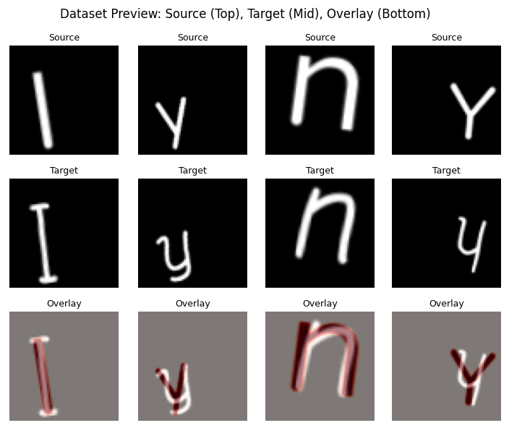圖 4: 幾何變換示意圖
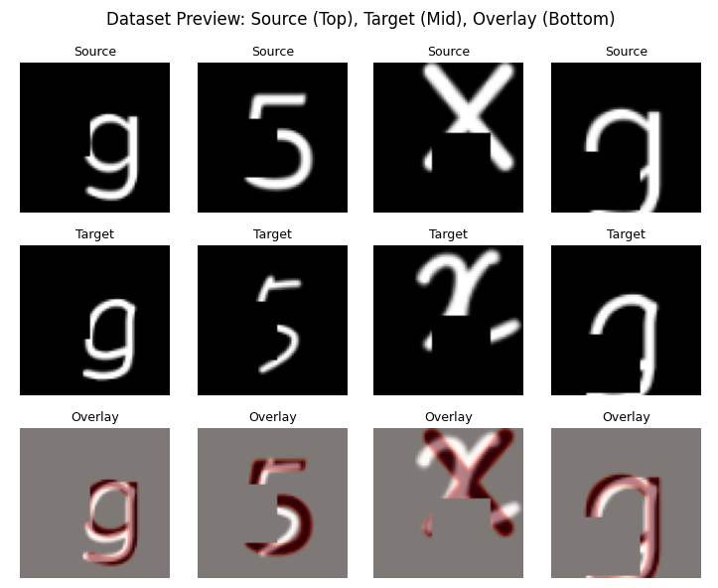圖 5: 隨機遮罩變換示意圖

可變的瓶頸層
在最經典的生成模型架構如 DCGAN [2] 中，研究者傾向將輸入資訊壓縮為一個不具空間維度的潛在向量（Latent Vector，即空間解析度為 1×1），例如 Pathak 等人（2016）[10] 在 Context encoders 這篇研究中將輸入壓平成長度 4000 的向量。
不過後續研究也出現了非 1×1 的瓶頸層，舉例來說 Lee 等人（2024）[11] 在 RAC-Font 這篇研究中認為將 64×64 的輸入壓縮至 16×16 是最佳設定。Zeng 等人（2021）[12] 在 StrokeGAN 這篇研究中將 128×128×3 的輸入壓縮至 32×32×256。DG Font++ [8] 則將 128×128 的圖片壓縮至 16×16。這些研究受其架構差異，瓶頸層壓縮比例各有不同，並無所謂的最佳壓縮比例。故本研究選擇將瓶頸層尺寸設為實驗變因，探討在 n×n （n ∈{1, 2, 4, 8, 16}）的尺寸設定下對生成圖像品質的影響，並嘗試給出最佳配置。

模型架構一致性（控制變因）
在模型的控制變因上，本研究遵守「架構一致性策略（Architectural Consistency）」，亦即固定模型的卷積層數，並依照相同的下採樣邏輯（當空間解析度隨下採樣減半時，特徵通道數（Channels）相應翻倍），直到瓶頸層尺寸達到目標尺寸後繼續採樣但不改變尺寸及通道數（如圖 6）。在瓶頸層實驗中模型層數固定為 6 層，其餘實驗則固定為 5 層，排除神經網路深度造成的影響。
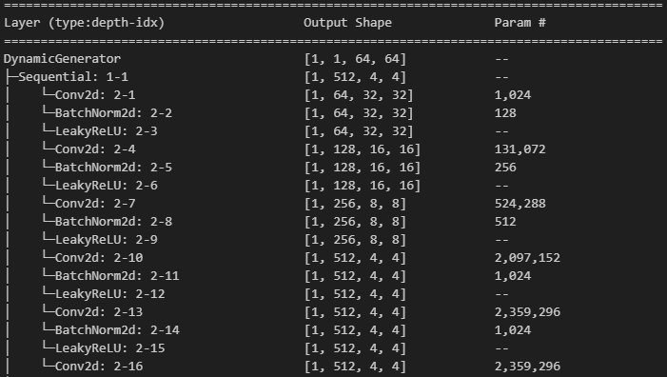圖 6：生成器編碼器之架構及下採樣過程說明，以 4×4 之瓶頸層為例

參數量差異
表 1：瓶頸層尺寸對照生成器之參數量（模型層數：6 層）
Bottleneck size | Generator Trainable params
1×1 | 17,432,272
2×2 | 20,889,120
4×4 | 24,291,008
8×8 | 28,389,888
16×16 | 13,741,440
本研究雖已盡量保持架構一致，但受限於卷積層之參數限制，各尺寸瓶頸層的模型在參數量上仍有不同，表 1 為各瓶頸層尺寸之模型的生成器參數量（Parameters）。

損失函數設計
為了兼顧生成圖像的風格真實感與文字結構的正確性，本研究參考前人研究 [5]，令生成器 $G$ 的總損失函數 $L_{Total}$ 由對抗損失與像素重建損失（L1 損失）兩部分加權組成。

對抗損失 (Adversarial Loss)
在 WGAN-GP 架構下，判別器不再輸出 [0,1] 區間的機率值，而是輸出代表樣本真實程度的純量分數（Scalar Score），即 Wasserstein 距離的估計值。對於生成器而言，其目標是最小化生成圖像被判別器（Discriminator, D）評分為「假」的程度（即最大化判別器分數）。其損失函數定義為：
$$L_{\text{adv}}=-E_{\text{z,}{\text{I}}_{s}}\left[D\left(G\left(z,I_{s}\right)\right)\right]$$
其中，$z$ 為隨機噪聲，$I_{s}$ 為來源字體圖像，$G\left(z,I_{s}\right)$ 為生成的偽造圖像。
註：為了確保 WGAN 所需的 1-Lipschitz 條件，判別器 $D$ 的訓練過程額外包含梯度懲罰項 （Gradient Penalty），其完整損失為：
$$L_{D}=E\left[D\left(G\left(z,I_{s}\right)\right)\right]-E\left[D\left(I_{t}\right)\right]+λ_{gp}E\left[{\left({\left\|∇_{\hat{x}}D\left(\hat{x}\right)\right\|}_{2}-1\right)}^{2}\right]$$

L1 像素重建損失 (L1 Reconstruction Loss)
為了確保生成的文字在筆畫結構與空間位置上與目標字體保持一致，且避免模型僅追求抽象的風格相似，故引入 L1 距離作為結構約束。此項計算生成圖像與真實目標圖像之間像素值的絕對誤差平均值：
$$L_{\text{L1}}=E_{I_{s}\text{,}{\text{I}}_{t}}\left[{\left\|G\left(z,I_{s}\right)-I_{t}\right\|}_{1}\right]$$
依據前人研究，此損失項能提供明確的梯度指引，加速模型收斂並防止字形扭曲錯誤。然而值得注意的是，L1 損失因其傾向於輸出像素平均值的特性，容易導致生成圖像邊緣模糊，此限制是本研究後續實驗探討與突破的重點之一。

總目標函數 (Total Objective Function)
綜合上述兩項，生成器的總損失函數定義如下：
$$L_{\text{Total}}=L_{\text{adv}}+λ_{L1}⋅L_{\text{L1}}$$
其中，$λ_{L1}$ 為權重超參數，用於調節「高頻風格細節（由 $L_{\text{adv}}$ 主導）」與「低頻結構保留（由 $L_{\text{L1}}$ 主導）」之間的平衡。[5]

實驗結果與討論
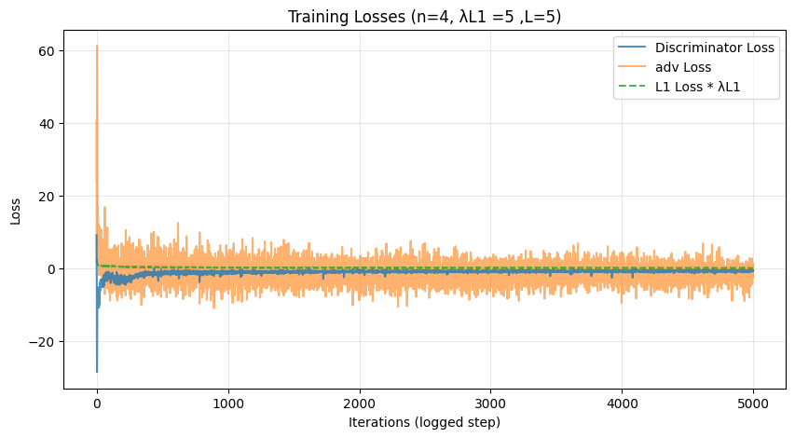
圖 7：在WGAN-GP 架構下成功訓練之完整損失函數圖形
（訓練參數：Bottleneck Size = 4×4, =5, 模型層數=5）

訓練及生成結果
如圖 7 可見，L1 損失（L1 Loss）在訓練初期迅速下降，並趨近於 0。其收斂速度顯著快於對抗損失（adv Loss），且其值經過 $λ_{L1}$ 加權後相較對抗損失仍非常小，這暗示其對訓練結果的影響可能有限，我們將於後方章節討論。
另外可見判別器損失（Discriminator Loss）迅速下降至 -30 左右後回升並穩定維持在 -1 左右的負值區間，且並未發散。這符合 WGA-GP 的理論趨勢，代表判別器成功在滿足 Lipschitz 限制的前提下，找到了衡量真實與生成分佈差異的標準，並持續提供有效梯度。而生成對抗損失（adv Loss）收斂後仍持續震盪，並以緩慢的速度降低震盪幅度。
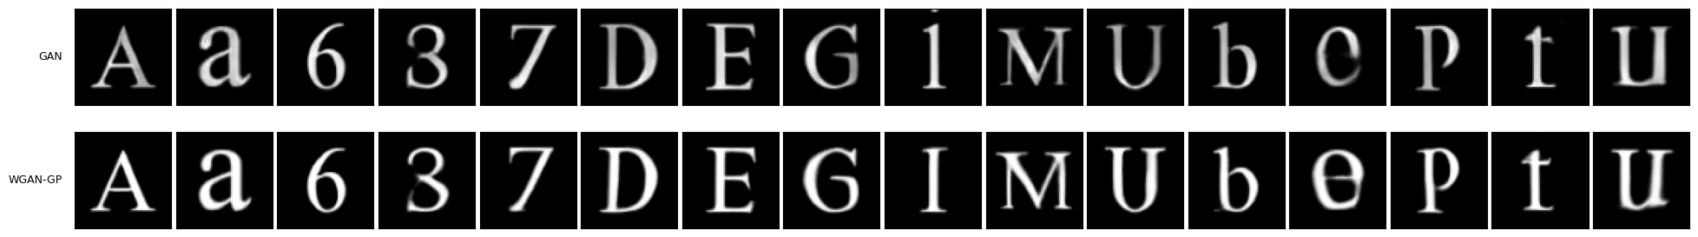
圖 8：配置相同下 GAN （上）與 WGAN-GP（下）模型生成效果對比（紅框：較差之處）
如上圖 8 所示，若使用傳統的 GAN （上列）較容易出現模式崩潰的問題，生成結果偏灰且筆畫模糊，其筆畫細節也較本研究使用的 WGAN-GP （下列）差。總結來說我們成功搭建了優於傳統GAN的穩定框架，其在各字體的生成效果如下圖 9 展示。
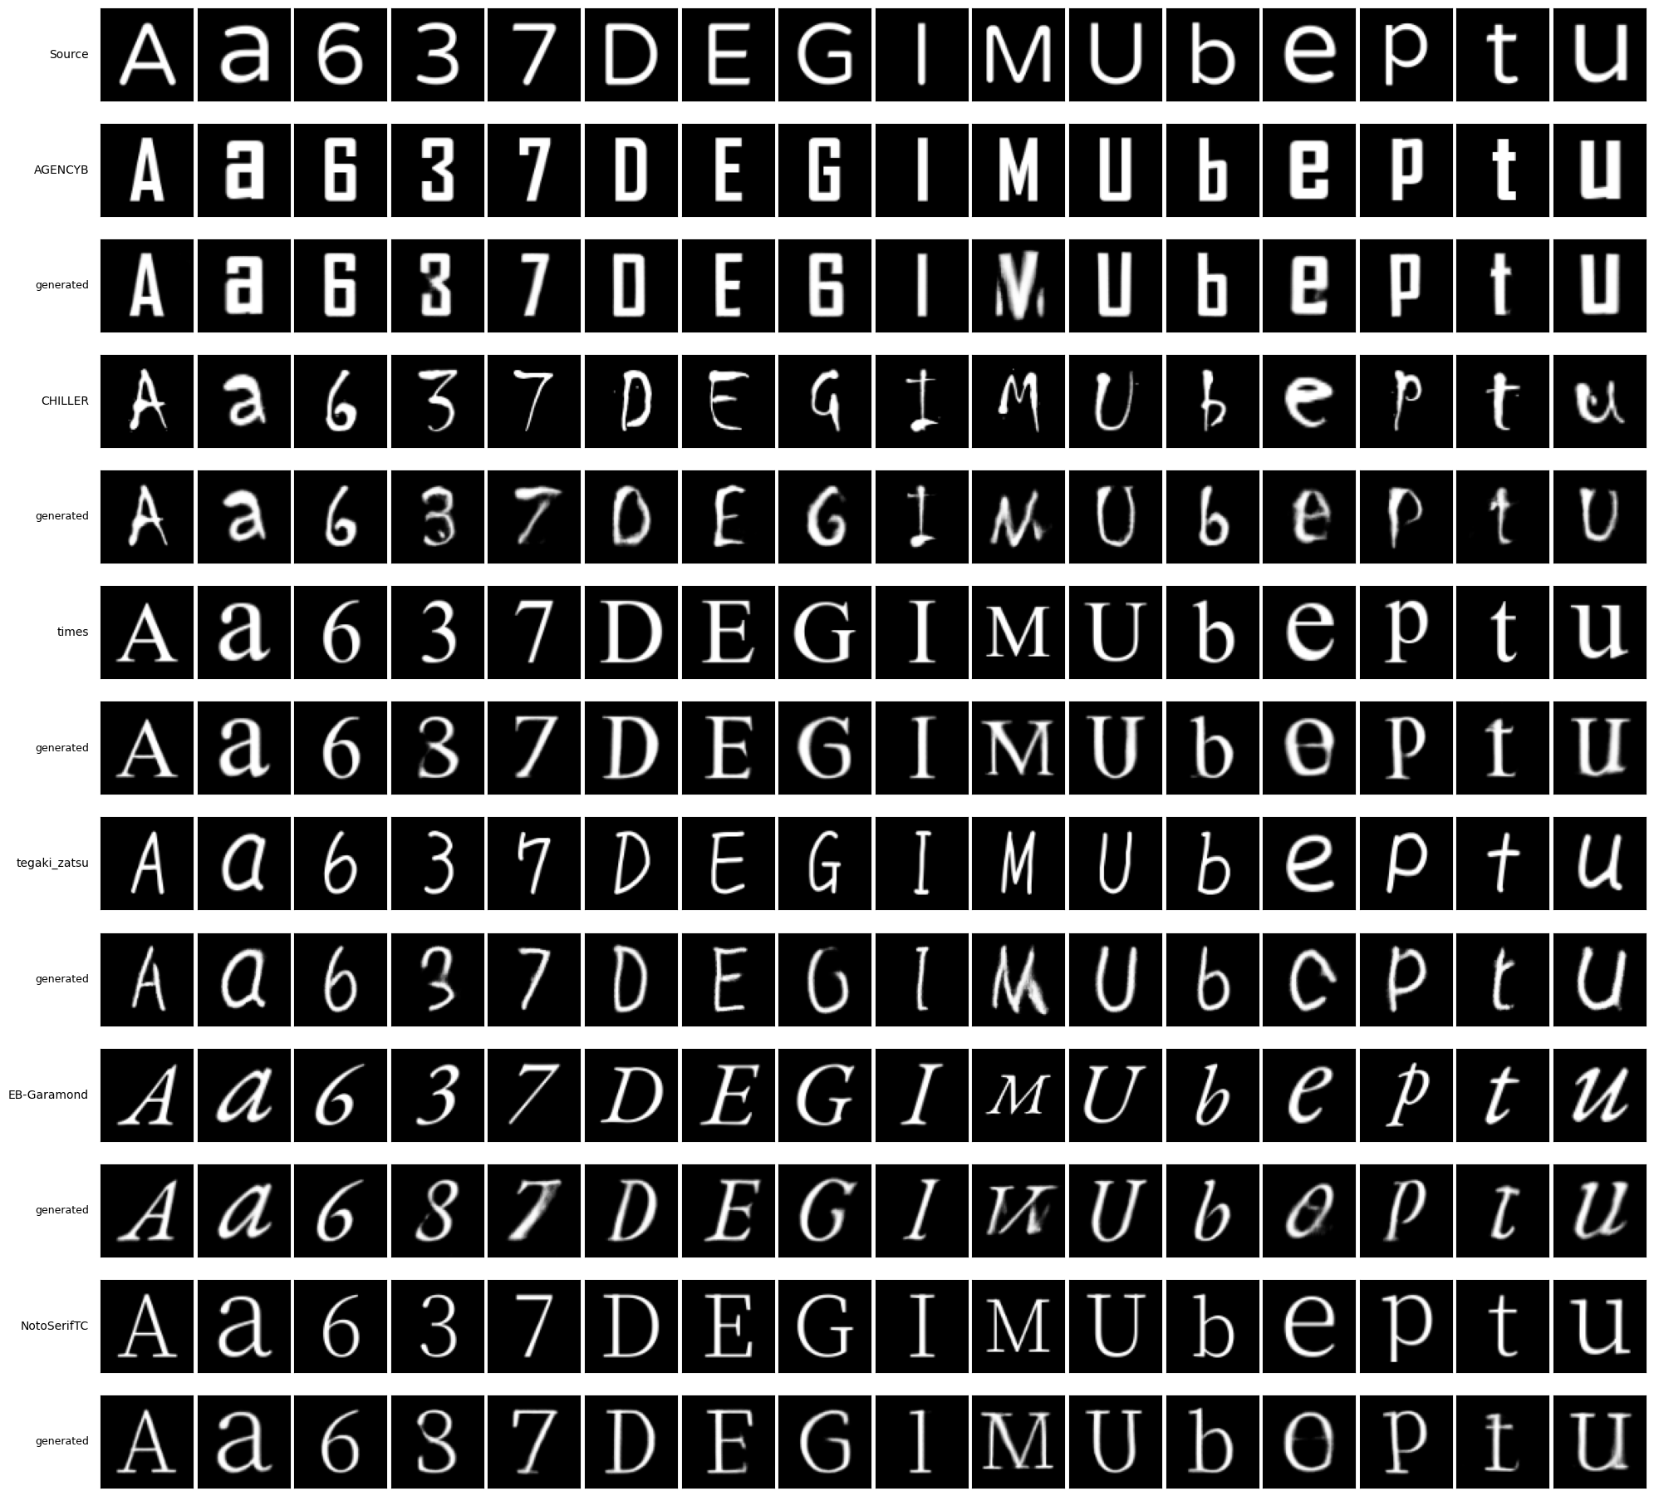
圖 9：本研究之 WGAN-GP 架構模型在各字體訓練集及測試集之生成效果
（紅框：較差，藍框：訓練集代表字）
模型在訓練集（圖 9 中靠左的前 3 個字符為例）中在三個評估方向（結構完整、風格一致、清晰度）皆能完美模仿目標字體。測試集生成結果則受不同字符、字體的影響效果略有差異，但僅有少部分字符（Ｍ、ｅ等）會出現結構上的錯誤。除此之外生成字體的結構及風格一致皆表現優秀，展現高度泛化能力。而清晰度的部分，則沒有發現可見的噪點，不過在部分字符出現了模糊現象。

同步變換增強對泛化能力以及生成效果的影響
如圖 10，縮放變換在一定的範圍有正面影響，但若縮放倍率過大會導致生成結構錯誤，而縮放倍率太小則會造成較細的筆劃被忽略。
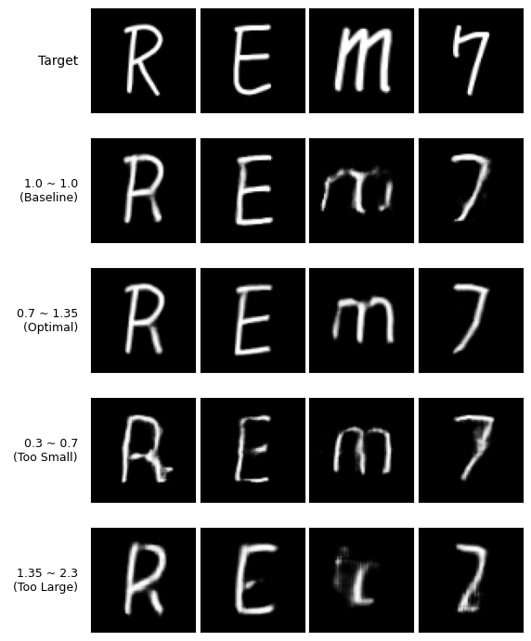  Target  S_{min} ~ S_{max}  1.00 ~ 1.00  無  0.70 ~ 1.35  適當  0.30 ~ 0.70  過小  1.35 ~ 2.30  過大 | 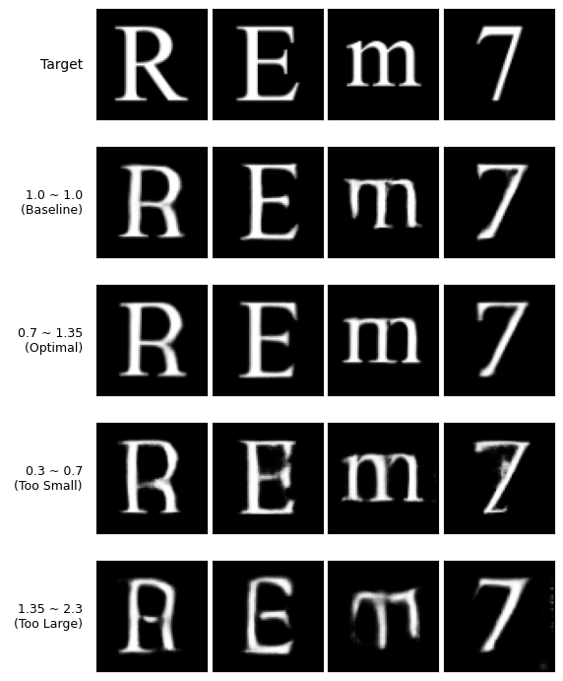
圖 10：不同縮放變換參數 $S_{min}\sim S_{max}$ 對生成結果之影響（紅框：較差之處）
如圖 11，平移變換的結果與縮放類似，在合理範圍能提高生成效果。且其是影響模型泛化能力的主要因素，若不添加平移變換將使模型泛化能力顯著下降。上述兩變換皆對模型訓練有利，但若變換過大導致過多裁切，形成如圖 12 的無用數據則會帶來負面影響。
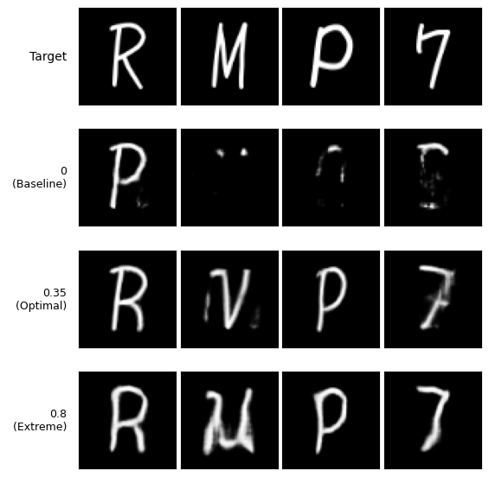 | 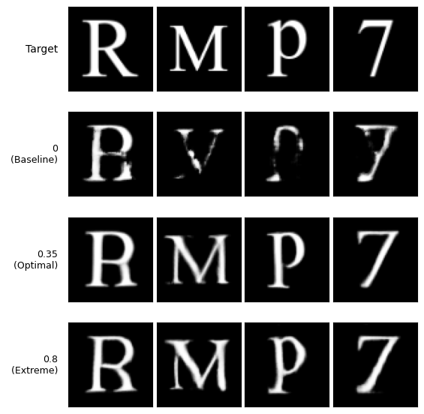
圖 11：不同平移變換參數 $\left(T_{x},T_{y}\right)$ 對生成結果之影響（紅框：較差之處）
Target

(T_{x} , T_{y})

(0.00, 0.00)
無

(0.35, 0.35)
適當

(0.80, 0.80)
過多
圖 12：無用數據示意圖
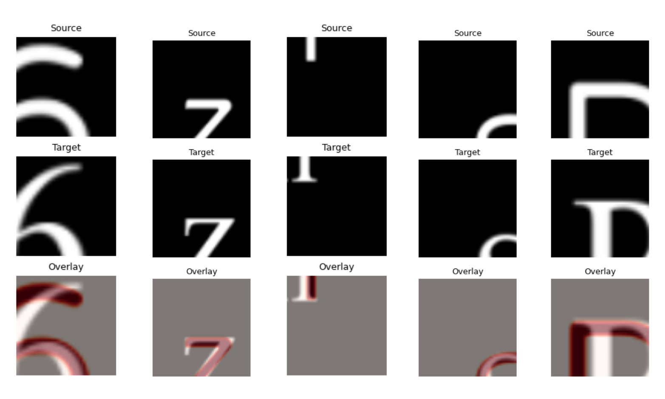

如下圖 13 可見，旋轉變換的效果是不顯著的，在多數情況甚至會帶來負面影響，其原因是兩種字型之間偏移的方向是固定的（例如目標字型筆畫收尾會往上偏）但在旋轉後會使訓練資料中部分筆畫末端轉為偏左或偏右，這種矛盾影響了模型對比畫方向的學習。另外有部分字體有橫向筆畫較細，直向筆畫較粗的特性，此時若加入旋轉也會導致模型混淆橫豎筆畫的粗細關係。
Target

θ

0º
無旋轉

30º

135º

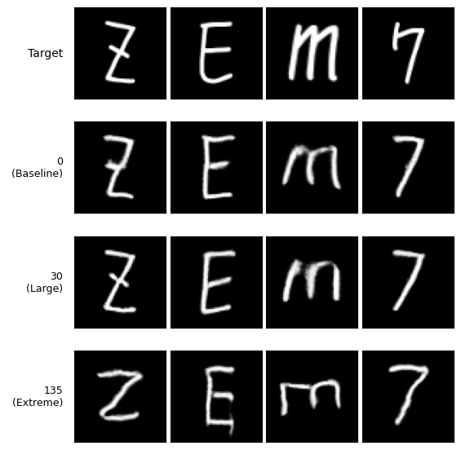 | 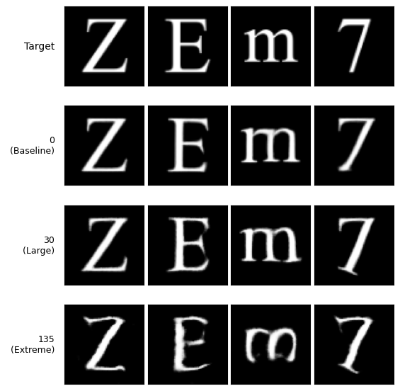
圖 13：不同旋轉變換參數 $θ$ 對生成結果之影響（紅框：較差之處）

如圖 14，對於隨機遮罩增強可發現其在所有測試中皆導致生成效果下降。原因應是遮罩會使模型誤將筆畫被截斷的地方視為末端，影響模型對筆畫收尾處風格的理解。且兩字體的原生偏移可能導致遮罩出現如圖 15 一般的錯誤遮蔽，使生成圖像出現筆畫缺失。
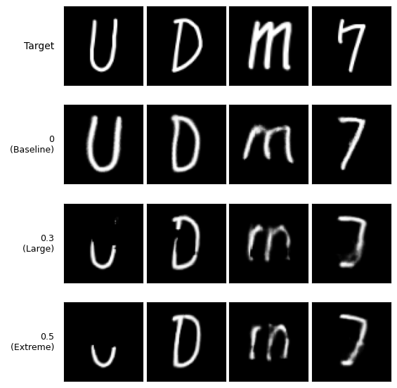  Target  P_{mask}  0.0  無遮罩  0.3  0.5 | 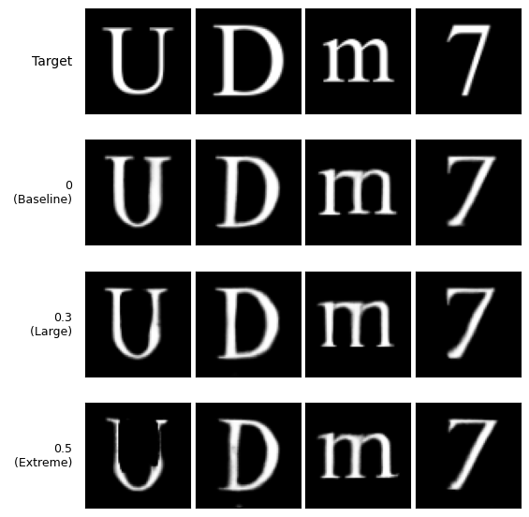
圖 14：不同遮罩機率 $P_{mask}$ 對生成結果之影響（紅框：較差之處）
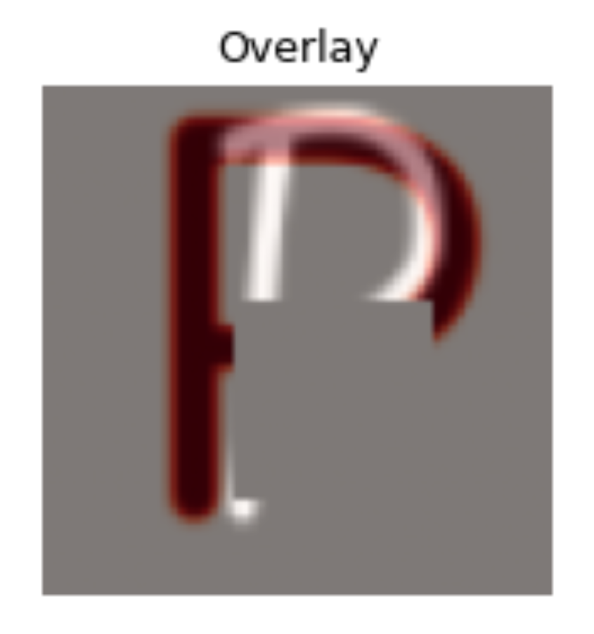
圖 15: 隨機遮罩出現錯誤遮蔽情形示意圖
旋轉變換與遮罩增強在 Wen 等人（2021）[7] 的研究並未使用，可能同樣是該研究經過實驗後的結果。而 DG Font++ [8] 雖採用旋轉變換但僅將其應用至單純用來學習風格的分支，故沒有提到此變換對結構上的負面影響。

瓶頸層尺寸對生成效果之影響
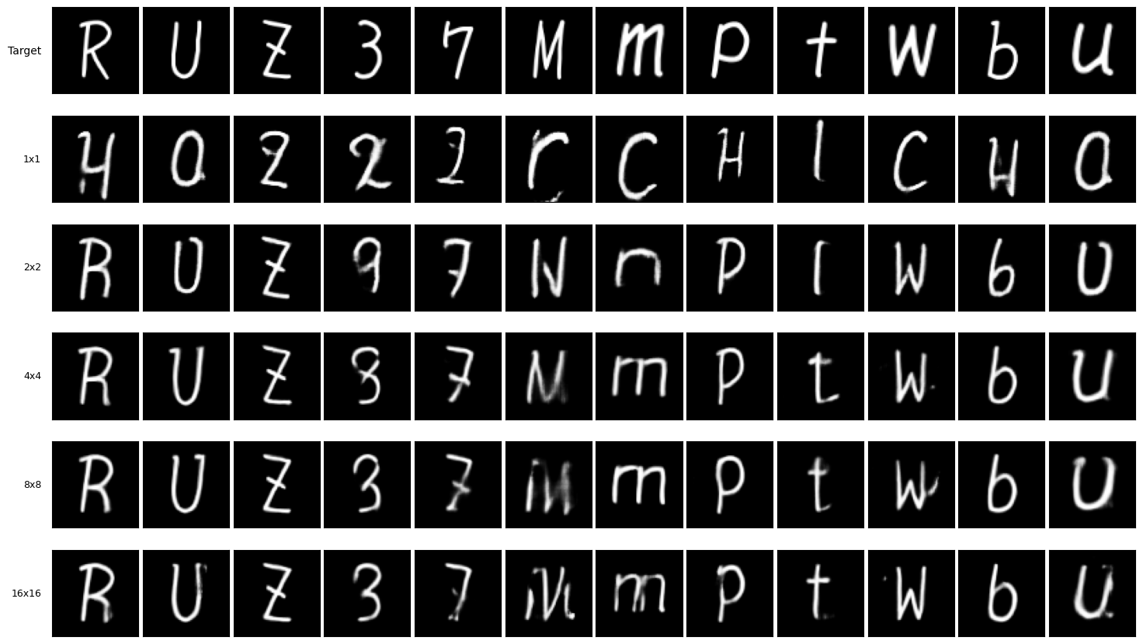圖 16：不同瓶頸層尺寸 n=1,2,4,8,16（上至下依序，第一列為目標）對字體 A 的生成效果影響（紅框：較差之處，綠框：較優之處）
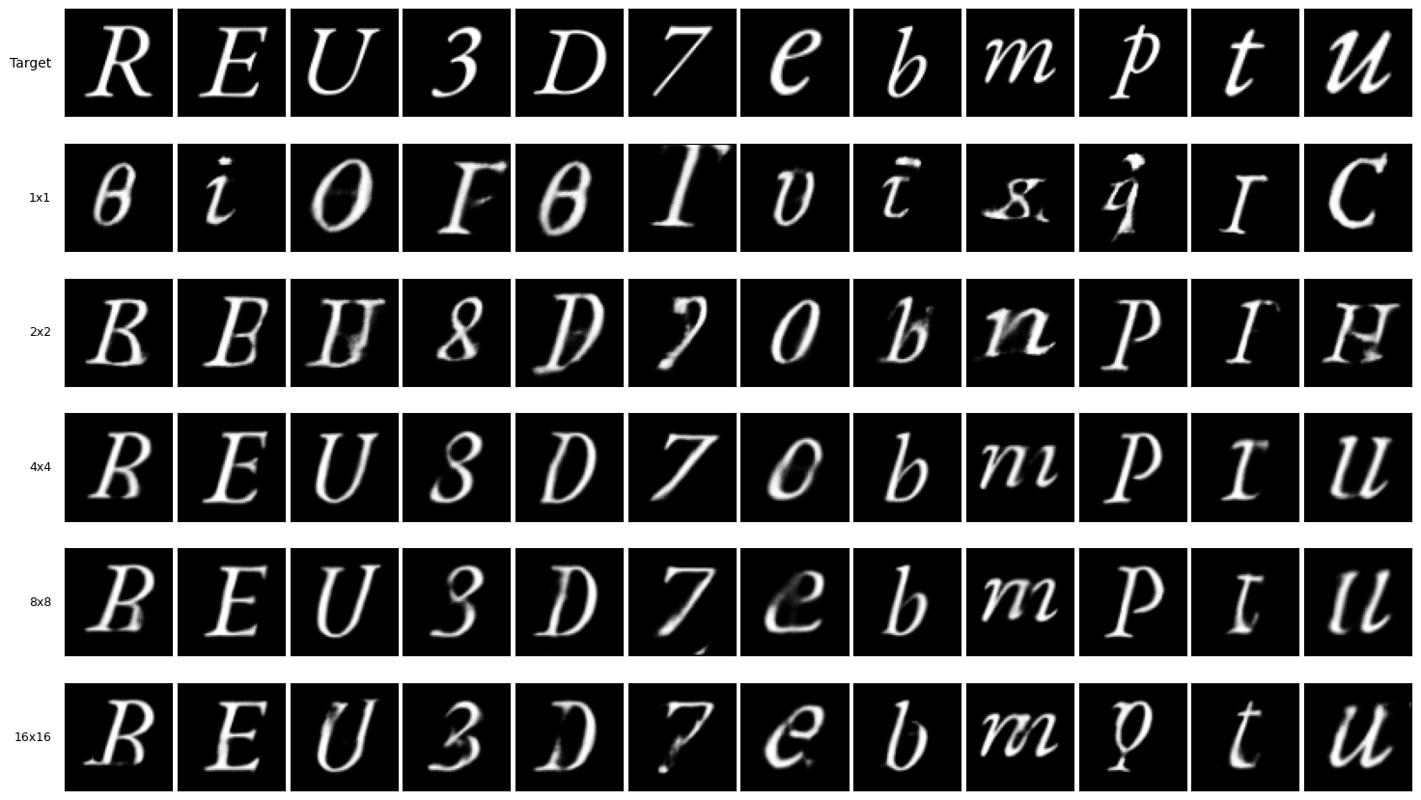
圖 17：不同瓶頸層尺寸 n=1,2,4,8,16（上至下依序，第一列為目標）對字體 B 的生成效果影響（紅框：較差之處，綠框：較優之處）

如圖 16及17，本研究測試了 1×1 至 16×16 等多種解析度。發現到1×1的瓶頸層下，模型失去了對結構的理解，出現了字符混淆、結構錯誤的現象（另一字體 C 也具有相同趨勢，上圖僅以字體 A、B 代表）。綜合視覺評估以及表 2 的量化評分，我們得出 4×4 及 8×8 的瓶頸層具有最好的效果。
表 2：不同瓶頸層尺寸下字體 B 及 C 於測試集之 SSIM、LPIPS、FIP 評分
（箭號向上代表數值愈高愈佳，向下則代表數值愈低愈佳）
Bottleneck size (n×n) | Font B SSIM ↑ | Font B LPIPS ↓ | Font B FID ↓ | Font C SSIM ↑ | Font C LPIPS ↓ | Font C FID ↓
1×1 | 0.5965 | 0.2430 | 111.0820 | 0.6147 | 0.2544 | 111.4700
2×2 | 0.7178 | 0.1311 | 69.3894 | 0.7496 | 0.1196 | 72.1536
4×4 | 0.7626 | 0.1020 | 40.1179 | 0.8013 | 0.0790 | 25.5683
8×8 | 0.7575 | 0.0994 | 40.2646 | 0.8032 | 0.0768 | 23.0104
16×16 | 0.7512 | 0.1032 | 54.7411 | 0.7921 | 0.0749 | 35.0887

為了客觀驗證說明此發現，本研究透過一系列實驗，深入分析瓶頸層的空間保留能力，並解釋 1×1 的瓶頸層出現結構錯誤的根本原因。

瓶頸層特徵視覺化
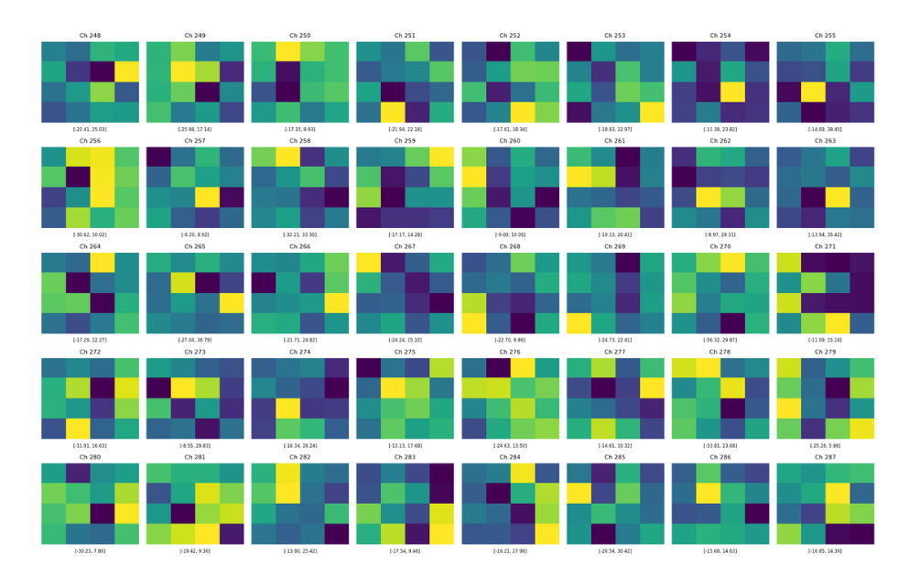圖 18：將 4×4 的瓶頸層特徵進行視覺化
首先，我們直接將瓶頸層輸出的特徵圖進行視覺化。如圖 18，可見瓶頸層的特徵圖呈現類似雜訊的分佈，無法直接辨識出與字符結構的關聯。這說明了深層卷積網路已將輸入圖像編碼為高度抽象的特徵（Abstract Features）。

瓶頸層遮蔽測試
我們接著進行人為的遮蔽測試，即在訓練完畢後遮蔽瓶頸層的部分區塊並生成字體圖像，藉此確認 n>1 時瓶頸層是否攜帶了筆畫的位置資訊。
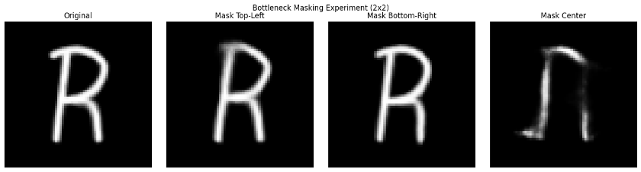
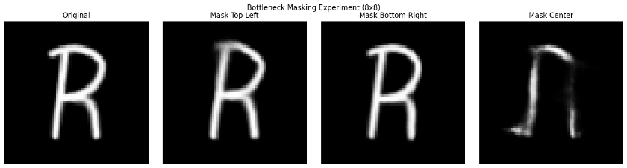
圖 19：針對字體 A 分別對 2×2 及 8×8 的瓶頸層做遮蔽測試之結果
2×2

8×8
（左至右：無遮蔽、遮蔽左上、遮蔽右下、遮蔽中間）
如圖 19 顯示，遮蔽特定區域會導致生成圖像對應位置的筆畫缺失或變淡。故得知當 n>1 時，瓶頸層確實攜帶了位置資訊。不過其攜帶的位置資訊之解析度在 n=2 及 n=8 時並無法看出明顯差異。

線性探針測試
為了進一步量化模型對「幾何結構」的理解程度，我們引入了 Linear Probe 測試。此方法常用於自監督學習，旨在探測凍結的特徵層中是否隱含了顯性的空間資訊。
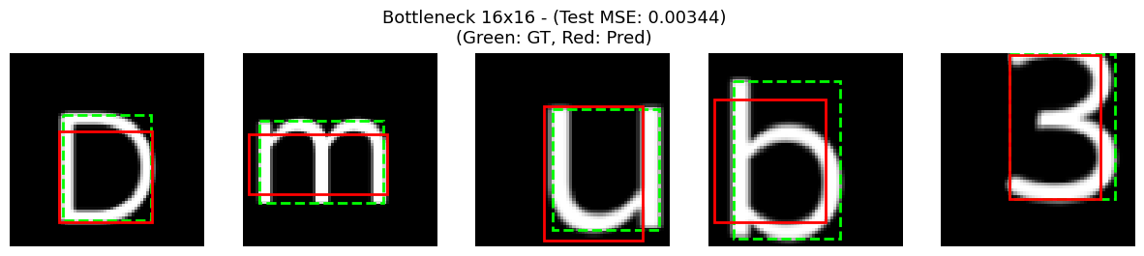
圖 20：Linear Probe 測試方法示意圖，紅框為線性層預測之邊界框
具體而言，我們凍結（Freeze）生成器中編碼器的參數，並在瓶頸層後附加一個簡單的線性回歸層（Linear Layer）進行訓練。該層的任務是僅憑瓶頸層特徵，預測輸入字體的邊界框座標（ $\left[x_{min},y_{min},x_{max},y_{max}\right]$ ) 。若此線性層能夠準確預測出文字的位置與大小（即測試集 MSE 誤差低），即代表此時瓶頸層保留準確的空間幾何資訊。反之若誤差較高，則說明空間資訊在壓縮過程中出現缺失。而由訓練集和測試集之 MSE 誤差差異也能進一步分析瓶頸層保留的空間資訊。

特徵降維分群測試
我們推測 1×1 的瓶頸層過度壓縮了輸入圖片導致資訊流失。參考 Goldfeld 等人（2020）在 The Information Bottleneck Problem and Its Applications in Machine Learning [13] 這篇研究的觀點，其認為在神經網路中「壓縮」會反映到資料在空間中的類聚現象。於是我們選擇採用 t-SNE（t-Distributed Stochastic Neighbor Embedding）降維技術對瓶頸層特徵做處理，藉此將高維的特徵向量映射至二維平面，並保持樣本間的局部鄰近關係。
具體而言，我們將生成器瓶頸層輸出的 n×n×C 特徵圖展平（Flatten），透過 t-SNE 投影後觀察不同字符的特徵分佈。若同一字符的樣本在二維平面上能夠聚集成簇（Cluster）且不同簇有明顯分隔，代表模型成功提取了具鑑別力的特徵。反之若雜亂無章，則代表資訊在壓縮過程中流失過多，不同字符特徵已被過度精簡（過度壓縮）。

測試結果及分析
Bottleneck size, n = 1, 2, 4, 8, 16（左至右依序）
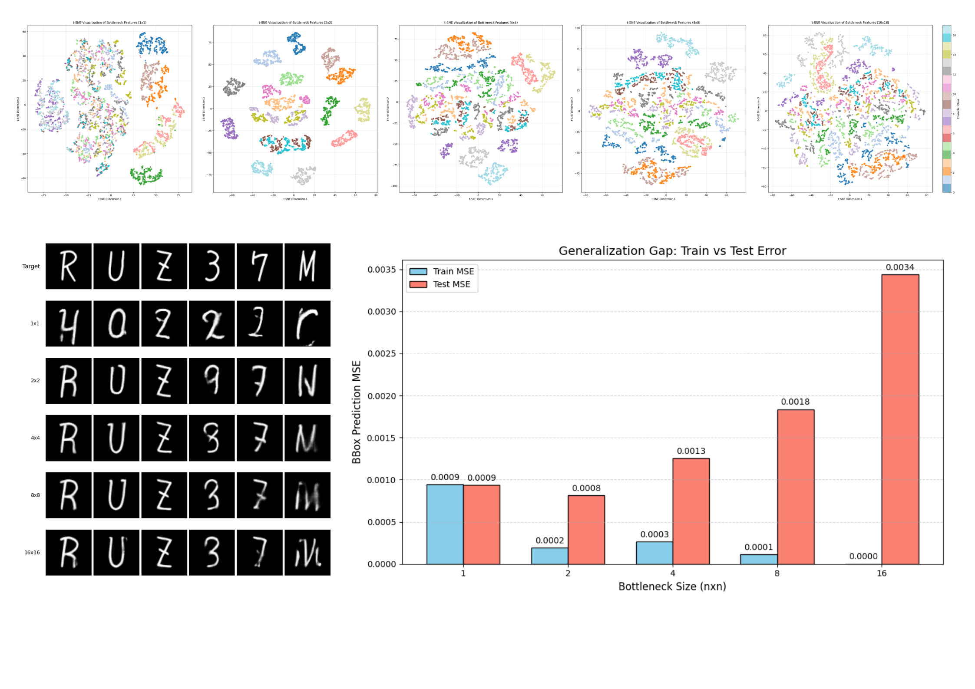
圖 21：字體 A 下，不同尺寸瓶頸層的生成圖像與 t-SNE、Linear Probe 測試對比
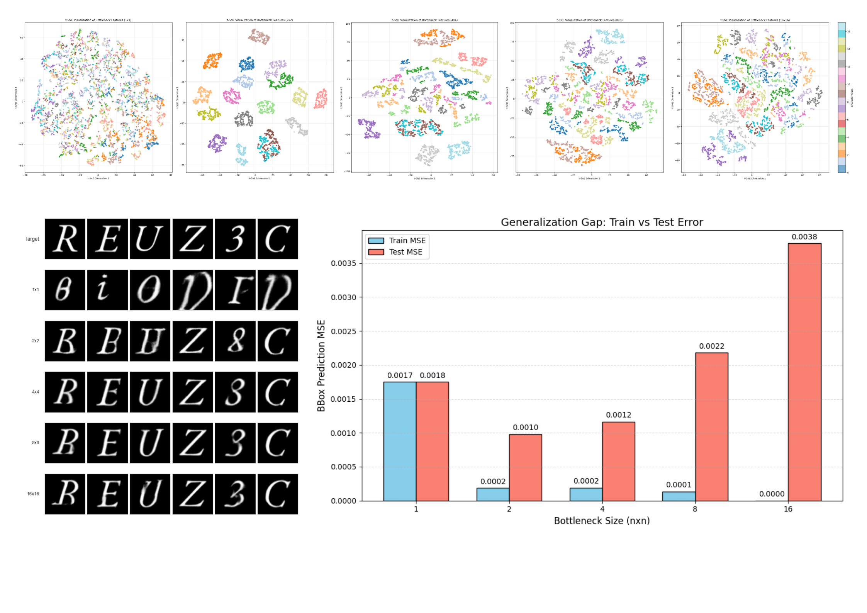圖 22：字體 B 下，不同尺寸瓶頸層的生成圖像與 t-SNE、Linear Probe 測試對比
由特徵視覺化以及遮蔽測試的觀察可得出「瓶頸層的確在壓縮輸入提取特徵時保留了一定的位置資訊」，在此基礎上進一步解釋圖 21 及圖 22 的t-SNE 和Linear Probe 測試結果，可得出以下結論：
Bottleneck size, n = 1, 2, 4, 8, 16（左至右依序）

過小的瓶頸層（1×1）導致的結構錯誤
針對瓶頸層為 1×1 時生成結果出現字符結構錯誤及字符混淆的現象，可對應到 t-SNE 分群中 n=1 時分群失敗的情況（如圖 21、22 左上）。同樣的在 linear probe 測試中也能發現 n=1 時的 MSE 值是略高的，說明 1×1 的瓶頸層造成的「資訊過度壓縮」導致不同字符的特徵流失是其生成效果非常的不理想的原因。

過大的瓶頸層尺寸（n>8）的負面影響
當瓶頸層過大（n>8）時，可見其雖有分群但交界較不明顯（如圖 21、22 右上），且相同字符出現了分群不同的現象（同顏色資料點出現多於一個族群），可推得此時瓶頸層提取的特徵包含了過多的雜訊。而 Linear Probe 測試中則出現過擬合現象，在訓練集 MSE 極小說明大瓶頸層確實保留了更具體的位置資訊，但測試集 MSE 極大則證明了其無法將資訊精煉成利於後續操作與泛化的特徵。
總結來說當 n>8 時，模型無法將特徵精煉，導致保留了過多雜訊，使生成字體之效果不如 n≤8 的瓶頸層。

兩項測試與實際生成效果出現的部分矛盾
除了 n=1 的過度壓縮之外，我們發現 2×2 的瓶頸層在這兩項測試取得較好成績，這與生成效果在 n=4 及 n=8 有最優表現不符。此矛盾發生的原因如下：
Linear Probe 測試中，邊界框僅代表文字的「粗略位置」，回歸層能容易的從 2×2 的特徵層提取出這個低維度的特徵（可從瓶頸層遮蔽測試得知）。同樣的，t-SNE 測試最終也只需要歸類為 2 個維度（軸向）來區分字符，這對 2×2 的瓶頸層來說應也是容易且較少干擾的。
不過當任務回到「生成精細字體」時，4×4 或 8×8 的特徵中，本來在簡單任務中為干擾的高頻筆畫細節資訊，得以在更深層的解碼器還原下，協助生成出筆觸自然且細緻的字體。反之，過小的瓶頸層雖能精煉出一定的位置資訊，但捨去了部分對生成字體有幫助的高頻細節，這與 RAC-Font [11] 中提出的解釋不謀而合。 故我們仍做出 4×4 及 8×8 的瓶頸層是平衡幾何結構與風格細節的最佳配置之結論。

模型層數差異
由於控制變因的選擇造成 4×4 的參數量大於 1×1 的參數量，為了排除參數量造成的誤差影響，本研究針對 n=4 的情況進行了模型層數的調整，進一步確認影響結果的原因。
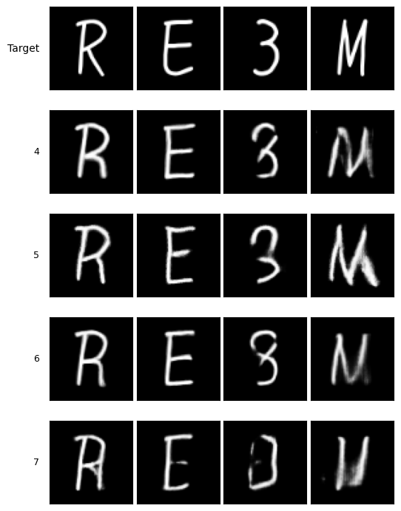  Target  模型層數  4層  5層  6層  7層 | 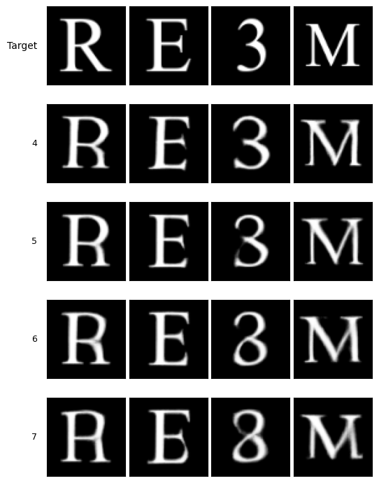
圖 23：不同模型層數應用於 4×4 之瓶頸層上對生成圖片的影響（綠框：較優）
如圖 23，當層數降至 4 層時此時參數量已遠小於 n=1 的 6 層模型，卻可見其生成效果並沒有可見的降低（甚至更佳）。說明瓶頸層尺寸的選擇相較模型的深度（參數量）確實為實際影響生成結果的關鍵。

最佳化損失函數權重配置
如圖 24，在瓶頸層尺寸為 1×1 時，模型容易輸出符合目標字體風格但與來源字符無關的圖像（模式崩潰）。此時應用較高的 L1 損失權重可改善此情況，符合 L1損失的預期功能，但可見其結構以及筆畫細節仍不穩定，更出現了嚴重的筆畫模糊現象。
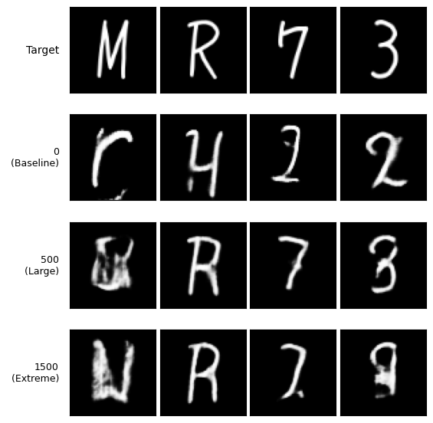  Target  λ_{L1}  0  500  1500 | 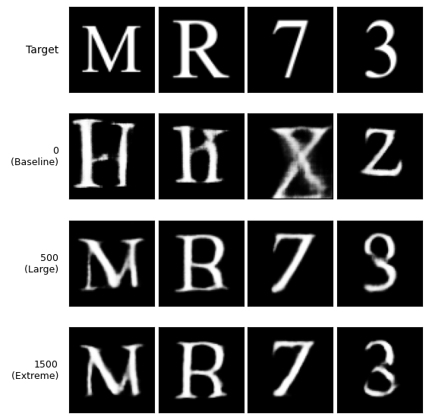
圖 24：於字體 A（左）及字體 Ｃ（右），不同的 L1 損失權重 $λ_{L1}$ 對瓶頸層尺寸為 1×1 的模型生成效果之影響（紅框：較差之處）
不同的是，當使用較大（n≥4）的瓶頸層時，即使不添加 L1 損失模型也能生成字體結構正確的圖像。此時使用過高的 $λ_{L1}$ 會造成經典的模糊現象（如表 3 及圖 25 紅框之處）
註：WGAN-GP 架構中對抗損失 $L_{\text{adv}}$ 為較高的純量分數，故 $λ_{L1}$ 設定需較高。
表 3：瓶頸層為 4x4 時不同 $λ_{L1}$ 下字體 A 與字體 B 於測試集之 SSIM 與 LPIPS 評分
$$λ_{L1}$$ | Font A SSIM ↑ | Font A LPIPS ↓ | Font A  FID ↓ | Font B SSIM ↑ | Font B LPIPS ↓ | Font B  FID ↓
0 | 0.7553 | 0.1153 | 59.1467 | 0.8103 | 0.0734 | 24.0163
1000 | 0.7634 | 0.1079 | 49.1945 | 0.7991 | 0.0748 | 43.5714
1500 | 0.7604 | 0.1084 | 50.5586 | 0.7948 | 0.0769 | 44.0822
2500 | 0.7652 | 0.1086 | 51.5056 | 0.7944 | 0.0758 | 41.4616

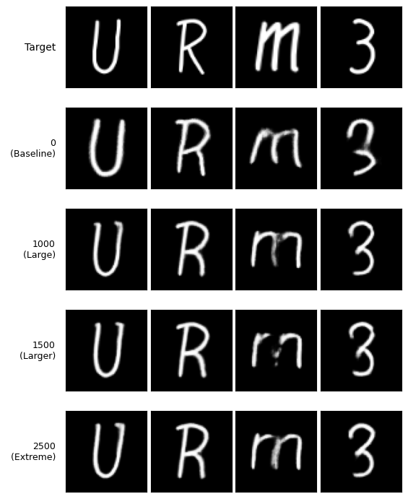  Target  λL1  0  1000  1500  2500 | 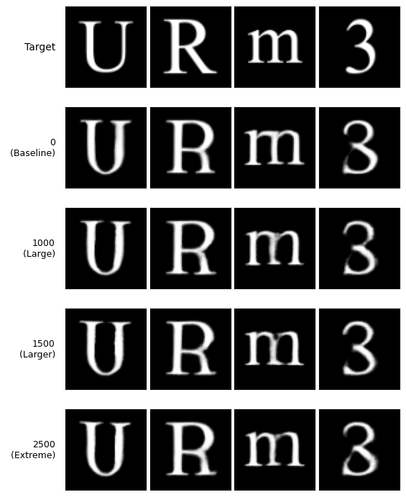
圖 25：於字體 A（左）及字體 Ｃ（右），不同的 L1 損失權重 $λ_{L1}$ 對瓶頸層尺寸為 4×4 的模型生成效果之影響（紅框：較差之處）
相較前人的研究 [5] [6] [8] [11] 等須採用 L1 損失主導的權重配置來約束生成結構（如 RAC-Font [11] 將其 L1 損失的權重設為對抗損失的 100 倍），本研究得以直接移除容易帶來模糊的 L1 損失並得到較好的結果，這個發現是令人驚喜的。
我們意識到，此一突破是由 WGAN-GP 架構所帶來的提升。傳統 GAN 使用 JS 散度評估，在結構錯誤（分布重疊度低）時無法給出有效梯度，若無 L1 損失協助約束結構容易引發模式崩潰。然而，WGAN-GP 使用的 Wasserstein 距離則能在結構錯誤較大時持續提供梯度，自然地引導模型修正幾何結構，降低對 L1 損失的依賴，這在其他研究中是尚未提到的有價值發現。
這並不代表其餘研究中使用的複雜架構（如 U-Net）失去價值。此發現的核心貢獻是提供此一較低成本且底層的優化方案，研究者得以先使用此優化後再視情況添加其他複雜架構。如此一來，不僅在某些情境下能有效精簡模型、取代部分冗餘的輔助設計，更能與進階架構達成相輔相成的最佳生成效果。

評估跨語言字體生成之可行性
在確立了 WGAN-GP 中瓶頸層以及 L1 損失的最佳配置後，本章節將此配置直接應用至中文字體生成任務，以評估其跨語言的泛化能力。由於漢字具有高度的「部件複用」特性（例如「氵」部首出現在海、清、河等字中）本研究僅挑選了 230 個涵蓋常見部首與基本筆畫的字符作為訓練集。
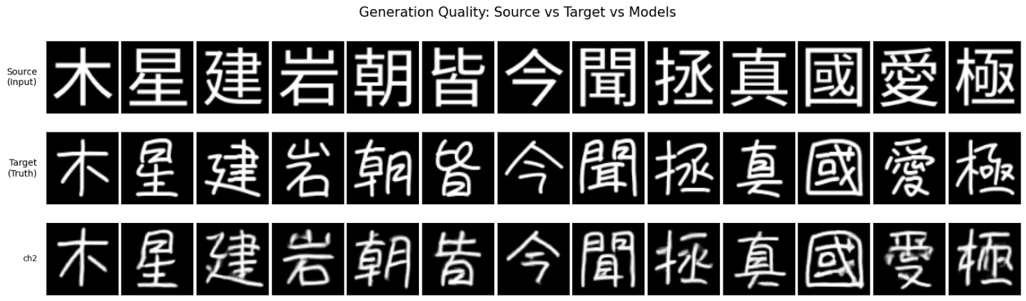
Source

Target

Generated

Source

Target

Generated
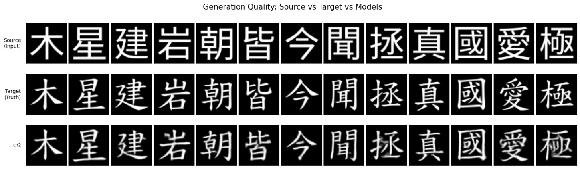
圖 26：將英文字體實驗中總結的最佳配置直接應用於中文字體 D、E之生成效果
（紅框：較差，綠框：較佳，籃框：訓練集代表字）
如圖 26 所示，模型在訓練集（如「木、星」）展現了完全的的風格還原。更重要的是在測試集中，對於含有類似部件的漢字（如圖 26 綠框字），模型不僅整體結構生成正確，且能保留目標字體的特徵筆觸（如筆畫粗細變化、撇捺弧度）。驗證了「同步變換增強策略」在遇到相同結構時，能大幅提升模型能力，且對於漢字之效果優於英文字符。
儘管模型在多數中文字符上表現優異，但受限於本研究所採用 64×64 的圖像解析度，我們觀察到針對筆畫較密集的漢字（如「愛、極」與其他同等複雜字符）時，生成圖像出現了嚴重的筆畫沾黏與模糊現象。
表 4：本研究之模型於圖 26 兩字體之生成效果與其他研究之模型在 SSIM、LPIPS、FID 之評分（其餘模型之數值引自對應論文，箭號向上代表數值愈高愈佳，向下同理）
模型\測試指標 | SSIM ↑ | LPIPS ↓ | FID ↓ | 訓練字符數
本研究模型訓練於字體 D | 0.5617 | 0.1321 | 22.2059 | 230
本研究模型訓練於字體 E | 0.6337 | 0.1105 | 33.8887 | 230
DGFont++ [8]（2022） | 0.8125 | 0.1234 | 34.54 | 800 / per Font
RAC-Font [11]（2024） | 0.7051 | 0.1119 | 34.34 | 3300 / per Font
表 4 顯示了本研究模型（針對兩種不同字體 D 與 E）與當前先進模型 DGFont++ [8] 及 RAC-Font [11] 的量化數據對比。在使用之訓練字符數低於其餘研究的情況下，本研究的模型架構在 FID 與 LPIPS 指標上，取得了優於或持平於前沿模型的成績。然而，在衡量結構像素準確度的 SSIM 指標上，本研究之模型則顯著落後於 DGFont++。此外，對比本研究兩字體生成圖像及量化數據可發現，此訓練方法在不同目標字體間的表現存在較大波動，亦為輕量化架構待改善的缺陷之一。

未來展望

針對Wasserstein 距離的幾何引導力之量化驗證
本研究基於實驗現象推論，WGAN-GP 能夠擺脫 L1 損失的依賴，應歸功於 Wasserstein 距離在分佈不重疊時仍能提供有效梯度的底層特性。未來可設計更深入的實驗對此現象進行分析，例如：追蹤並可視化訓練過程中不同評估方式（JS 散度與 Wasserstein 距離）下的梯度流（Gradient Flow）與特徵空間變化等，並給出更嚴謹的說明與討論。

針對中文字體持續優化
未來針對中文字體的深入優化，除必須將輸入圖像解析度提升外，也將針對訓練集字符的選擇做優化。更考慮借鑑前沿研究的特殊架構，例如，StrokeGAN [12] 使用的「顯性筆劃特徵引導」，或是 RAC-Font [11] 針對局部筆畫細節改善的「區域感知對比損失（RAC-loss）」。結合本研究所證實的 WGAN-GP 底層優勢，預期將能進一步降低複雜漢字生成的門檻。

結論

WGAN-GP 架構的高穩定性
本研究驗證了 WGAN-GP 在字體生成的高穩定性。相較傳統 GAN 易發生梯度消失、模式崩潰或生成模糊等問題，WGAN-GP 透過 Wasserstein 距離與梯度懲罰，能確保訓練全程提供有效梯度指引，具有更穩定的表現。

同步變換增強的邊界效應
「同步變換增強（Sync. Aug.）」被證實是提升模型泛化能力的關鍵。然而過度的變換將導致結構裁切，形成誤導性的無效數據。此外，隨機遮罩與旋轉變換則因可能破壞字符的筆畫與結構邏輯，在字體生成任務中被證實是效果不顯著甚至負面的。

瓶頸層空間維度是結構完整性的關鍵
相對於認為應將輸入壓縮至 1×1 以提取純粹特徵的觀點，本研究透過 t-SNE 與 Linear Probe 探針實驗證實 1×1 的瓶頸層會造成過度壓縮，導致空間位置資訊的流失，引發結構崩塌。而過大的瓶頸層則存在保留過多雜訊的缺陷。最終得出在不使用 U-Net 跳躍連接輔助下，4×4 及 8×8 的瓶頸層為最佳配置。

基於 WGAN-GP 時，L1 損失依賴性方面之突破
本研究進一步發現，在此架構下，當瓶頸層配置得當（n≥4）時，模型可完全擺脫對傳統 L1 像素損失的依賴。此突破源自於 WGAN-GP 架構中 Wasserstein 距離的特性，其能在生成結構錯誤時持續提供有效梯度，引導模型修正幾何結構。這允許我們完全移除易造成模糊的 L1 損失，生成結構準確同時保有銳利筆畫細節的圖像。此發現更為輕量化模型與改善模糊現象提供了一條簡潔有效的優化路徑。

跨語言生成的潛力與限制
在英文資料集驗證成功後，本架構模型遷移至中文字體亦展現了高度可行性。利用漢字部件重複比例較高的特性，僅使用 230 個字符訓練，模型即能推論出從未見過的漢字，實現少樣本生成。更在部分量化評估指標取得優於前沿模型的成果。不過受限於目前 64×64 的圖像解析度，在處理筆畫密集的漢字時，仍存在筆畫沾黏與模糊等限制。

參考文獻
- Goodfellow, I. J., Pouget-Abadie, J., Mirza, M., Xu, B., Warde-Farley, D., Ozair, S., … & Bengio, Y. (2014). Generative adversarial nets. Advances in neural information processing systems, 27.
- Radford, A., Metz, L., & Chintala, S. (2015). Unsupervised representation learning with deep convolutional generative adversarial networks. arXiv preprint arXiv:1511.06434.
- Arjovsky, M., Chintala, S., & Bottou, L. (2017). Wasserstein generative adversarial networks. In International conference on machine learning (pp. 214-223). PMLR.
- Gulrajani, I., Ahmed, F., Arjovsky, M., Dumoulin, V., & Courville, A. C. (2017). Improved training of wasserstein gans. Advances in neural information processing systems, 30.
- Isola, P., Zhu, J. Y., Zhou, T., & Efros, A. A. (2017). Image-to-image translation with conditional adversarial networks. In Proceedings of the IEEE conference on computer vision and pattern recognition (pp. 1125-1134).
- Tian, Y. (2017). Zi2zi: Master Chinese Calligraphy with Conditional Adversarial Networks. Github. https://github.com/kaonashi-tyc/zi2zi
- Wen, C., Pan, Y., Chang, J., Zhang, Y., Chen, S., Wang, Y., … & Tian, Q. (2021). Handwritten Chinese font generation with collaborative stroke refinement. In Proceedings of the IEEE/CVF winter conference on applications of computer vision (pp. 3882-3891).
- Chen, X., Xie, Y., Sun, L., & Lu, Y. (2022). Dgfont++: Robust deformable generative networks for unsupervised font generation. arXiv preprint arXiv:2212.14742.
- 邱泓翔（2018）。運用GAN實現字體風格轉換。中華民國第 58 屆中小學科學展覽會（作品編號：052511 ）。高級中等學校組電腦與資訊學科。
- Pathak, D., Krahenbuhl, P., Donahue, J., Darrell, T., & Efros, A. A. (2016). Context encoders: Feature learning by inpainting. In Proceedings of the IEEE conference on computer vision and pattern recognition (pp. 2536-2544).
- Lee, J. S., & Choi, H. C. (2024). One-shot font generation via local style self-supervision using Region-Aware Contrastive Loss. Journal of King Saud University-Computer and Information Sciences, 36(4), 102028.
- Zeng, J., Chen, Q., Liu, Y., Wang, M., & Yao, Y. (2021, May). Strokegan: Reducing mode collapse in chinese font generation via stroke encoding. In Proceedings of the AAAI conference on artificial intelligence (Vol. 35, No. 4, pp. 3270-3277).
- Goldfeld, Z., & Polyanskiy, Y. (2020). The information bottleneck problem and its applications in machine learning. IEEE Journal on Selected Areas in Information Theory, 1(1), 19-38.

